**Bac 2024 Centres étrangers 1 Jour 1** [**https://labolycee.org**](https://labolycee.org)

**EXERCICE 3 : l’homme-canon (5 points)**

*Stéphanie Smith, femme-canon au Royal Melbourne*

*Show en 2005*

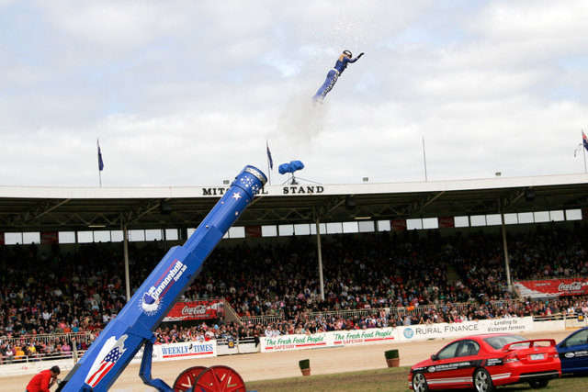

Dans le cirque traditionnel américain, la famille Smith est célèbre pour ses numéros d’homme-canon, qui consistent à éjecter d’un canon modifié une personne dûment bottée et casquée. L’artiste n’est pas propulsé comme un boulet par de la poudre à canon, mais par un ressort ou un jet d’air comprimé. L’homme-canon atterrit ordinairement sur un filet horizontal ou un matelas pneumatique, dont l’emplacement est déterminé par le calcul, puis validé par des essais avec des mannequins.

Les dispositifs de sécurité ne mesurent généralement pas plus de 15 mètres sur 7, une taille extrêmement réduite lorsque l’on prend en compte la longueur moyenne de leur vol.

Lors d’un vol à Kennywood en 1998, David Smith Jr a homologué un premier saut « record »de portée 56,64 m. la portée correspond à la distance parcourue sur l’axe horizontal entre l’instant initial et l’instant où l’homme-canon arrive dans le filet horizontal.

On étudiera le mouvement de l’homme-canon dans le référentiel terrestre supposé galiléen.

Pendant son vol, on considère que le système {artiste + équipement}, assimilé à un point matériel, noté G, de masse totale *m* = 80 kg, n’est soumis qu’à son poids $\vec{P}$, devant lequel toute action de l’air est négligée. À la date *t* = 0 s, l’homme-canon démarre son vol et occupe alors la position G0. Après le vol, le système retrouve le contact avec le filet de protection situé à une hauteur *h* = 8,0 m au-dessus du sol. La situation est schématisée ci-dessous.

Ce vol a été réalisé dans les conditions suivantes :

* Canon incliné de *α* = 45° par rapport à l’horizontal ;
* Vitesse initiale de *V*0 = 31 m.s‒1 ;
* Bouche de sortie du canon située à *H* = 8,0 m au-dessus du sol.

**Données :** intensité de la pesanteur *g* = 9,81 m⋅s‒2

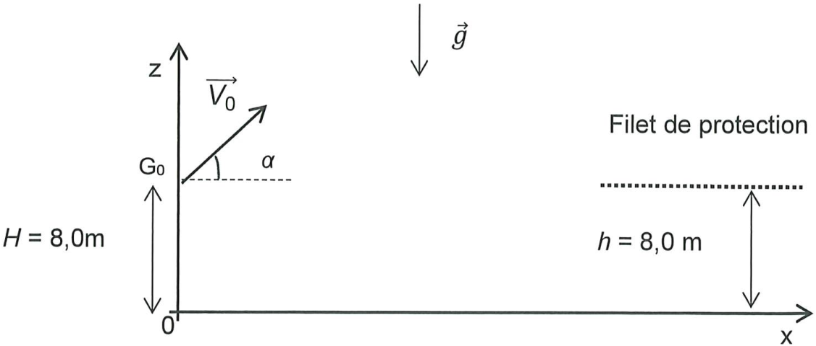

Schéma de la situation

1. **Étude énergétique du vol de l’homme-canon**

**Q.1.** Exprimer l’énergie mécanique du système à la date *t* = 0 en fonction de sa masse *m*, de l’altitude *H* et de sa vitesse initiale *V*0.

**Q.2.** À l’aide d’un raisonnement énergétique, déterminer la vitesse du système à l’arrivée dans le filet.

**Q.3.** Représenter sur votre copie, sans souci d’échelle, l’évolution des énergies cinétique, potentielle de pesanteur et mécanique au cours du vol.

1. **Étude du mouvement de l’homme-canon après le lancer**

**Q.4.** En appliquant la deuxième loi de Newton au système, exprimer les coordonnées du vecteur accélération du système pendant le vol.

**Q.5.** En déduire que les équations horaires de son mouvement pendant le vol sont :

$$\vec{\text{OG}}\left(\begin{matrix}\text{x}\left(\text{t}\right)\text{=(}{\text{V}}_{\text{0}}\text{∙cosα)∙t} \\ \text{z}\left(\text{t}\right)\text{ = ‒ }\frac{\text{1}}{\text{2}}\text{∙g∙}{\text{t}}^{\text{2}}\text{+}\left({\text{V}}_{\text{0}}\text{∙sinα}\right)\text{∙t + H}\end{matrix}\right)$$

**Q.6.** Donner la valeur de la coordonnée *z*(*t*) lorsque le système entre en contact avec le filet de protection.

**Q.7.** En déduire la valeur de la durée *t*V du vol, puis celle de la longueur *x*V de la portée.

**Q.8.** Comparer la longueur estimée par ce modèle avec la longueur du record homologué ce jour-là de 56,64 m. Déterminer si le modèle de la chute libre est adapté à la description du vol. Proposer une explication.